Inventarisasi dan Identifikasi Penyakit Padi oleh Cendawan di Desa Sungai Itik Kecamatan Sungai Kakap Kabupaten Kubu Raya

Sari EK*¹⁾, Ramadhan HT²⁾, Rianto F²⁾
¹Budidaya Pertanian ; Universitas Tanjungpura
²Budidaya Pertanian ; Universitas Tanjungpura
³Budidaya Pertanian ; Universitas Tanjungpura

e-mail : erikakorneliasari22@gmail.com

ABSTRACT
Rice production in West Kalimantan often fluctuates. This is caused by various factors, one of them are caused by plant pathogen. This study aims was to identify rice disease in Sungai Itik, Sungai Kakap, Kubu Raya Districts. Plant sampling used purposive sampling method which done systematically. Identification of pathogen causes of the disease was done microscopically. The result of identification showed that there are 6 rice diseases such as narrow brown leaf spot, leaf and neck blast , stackburn, black kernel, and sheath rot and sheath blight. The result of disease severity calculations on rice leaves indicate the range of intermediate values 54.81% - 78.51%, rice stem 2.22% - 21.48%, and panicle of rice 56.66% - 71.85%.

Keyword : Diseas, Identification, Rice, Severity

Pendahuluan
Padi termasuk dalam marga Oryza mempunyai kurang lebih 25 jenis yang tersebar di daerah tropis dan subtropis seperti di Asia, Afrika, Amerika dan Australia (Aak, 1995). Produksi padi di Kalimantan Barat berdasarkan Angka Tetap (ATAP) tahun 2015 sebesar 1.275.707 ton dengan rincian luas panen seluas 433.944 Ha dan jika dibandingkan dengan Angka Tetap (ATAP) tahun 2014, produksi padi pada tahun 2015 mengalami penurunan sebesar 7,06% dari 1.372.696 ton menjadi 1.275.707 ton (BPS, 2016).
Kendala yang menyebabkan terjadinya fluktuasi dan penurunan produksi padi di Kalimantan Barat yaitu adanya organisme pengganggu tanaman, cara budidaya yang kurang tepat, perubahan iklim, serta keragaman varietas yang digunakan. Salah satu kendala yang sangat berpengaruh terhadap fluktuasi produksi yaitu karena tingginya serangan penyakit yang semakin beragam, serta belum diketahui penyebarannya. Setiap jenis padi memiliki tanggapan yang berbeda terhadap infeksi patogen.
Inventarisasi dan identifikasi penyakit padi yang dilakukan di Desa Sungai Itik, Kecamatan Sungai Kakap, Kabupaten Kuburaya, Provinsi Kalimantan Barat, karena keunggulan daerahnya yaitu Kakap telah ditetapkan sebagai Kawasan Usaha Agribisnis Terpadu (KUAT) pada tahun 2005 oleh Pemerintah Provinsi Kalimantan Barat. Kawasan KUAT kakap yang terletak sekitar 20 km dari kota Pontianak ditetapkan sebagai sentra produksi padi untuk buffer stok pangan kota Pontianak (Burhanysah dan Melia, 2008 ).
Tujuan penelitian ini untuk mengiventarisasi dan mengidentifikasi patogen penyebab penyakit pada tanaman padi di Desa Sungai Itik, Kecamatan Sungai Kakap, Kabupaten Kubu Raya.

Metode Penelitian
Penelitian dilaksanakan di Desa Sungai Itik, Kecamatan Sungai Kakap, Kabupaten Kubu Raya dan di Laboratorium Penyakit Tumbuhan Universitas Tanjungpura Pontianak. Penelitian berlangsung dari tanggal 27 Juni 2017 hingga 15 Oktober 2017.
Teknik pengambilan sampel dalam penelitian ini menggunakan metode purposive sampling untuk identifikasi penyakit tanaman padi dan sampel diambil secara sistematis untuk pengukuran keparahan penyakit.
Identifikasi penyakit dilakukan dengan cara mengambil sampel tanaman yang terserang penyakit di setiap lahan, kemudian dilakukan inkubasi selama 3 hari dan dilakukan pengamatan secara mikroskopis.
Pengukuran keparahan penyakit dilakukan pada daun, pelepah dan malai padi berdasarkan skor penilaian keparahan penyakit yang sudah ditentukan. Jumlah tanaman yang diamati setiap lahan adalah 30 tanaman.

Hasil dan Pembahasan
Jenis- jenis penyakit yang ditemukan menyerang tanaman padi di Desa Sungai Itik, Kecamatan Sungai Kakap, Kabupaten Kubu Raya dibagi ke dalam penyakit yang menyerang daun, pelepah dan malai. Penyakit yang menyerang pada daun padi yaitu bercak coklat sempit ( narrow brown leaf spot) , penyakit blas ( leaf blast), dan penyakit stackburn. Penyakit yang menyerang bagian pelepah yaitu hawar pelepah padi (sheath blight). Penyakit busuk pelepah atau sheath rot menyerang bagian pelepah atas, penyakit blas leher malai ( neck blast) menyerang malai dan penyakit black kernel menyerang pada biji padi.
Berdasarkan hasil identifikasi secara makroskopis maupun mikroskopis, jenis penyakit yang sering muncul pada tanaman padi di Desa Sungai Itik, Kecamatan Sungai Kakap, Kabupaten Kubu Raya disajikan dalam bentuk grafik di bawah ini (gambar 1).

Gambar 1. Jenis penyakit dan frekuensi ditemukannya pada seluruh lahan pengamatan

Gambar 1 menunjukkan bahwa penyakit bercak coklat dan blas merupakan penyakit yang selalu ditemukan di seluruh lahan pengamatan, sedangkan penyakit stackburn memiliki nilai frekuensi ditemukan sebesar 10% yang berarti bahwa penyakit ini hanya ditemukan pada salah satu lahan pengamatan saja, yaitu lahan 1. Faktor yang menyebabkan tingginya penyebaran penyakit bercak cercospora dan blas adalah faktor iklim, salah satunya yaitu angin. Menurut Sinaga (2004) epidemi yang sering terjadi pada patogen disebarkan melalui angin dalam radius yang jauh.
Rendahnya penyebaran penyakit stackburn oleh patogen Alternaria padwickii salah satunya dipengaruhi oleh tingkat virulensi yang rendah. Menurut Nurhayati (2011) patogen yang lebih virulen akan mampu menginfeksi inangnya dengan cepat dan menghasilkan inokulum yang lebih banyak dibandingkan dengan patogen yang kurang virulen. Tanaman yang diserang oleh patogen yang memiliki tingkat virulensi tinggi akan lebih cepat sakit ( masa inkubasi gejala cepat), serangannya lebih tinggi ( parah), dan patogennya cepat menghasilkan inokulum dalam jumlah banyak yang berfungsi untuk penyebaran patogen pada tanaman.

- Penyakit Bercak Coklat Sempit
( Narrow Brown Leaf Spot)
Bercak coklat sempit merupakan penyakit yang disebabkan oleh cendawan Cercospora oryzae Miyake. Gejala yang ditimbulkan oleh penyakit ini yaitu adanya bercak bergaris berwarna coklat kemerahan yang sejajar dengan tulang daun ( Gambar 2).
Konidia cendawan C. oryzae Miyake pada umumnya berbentuk panjang dengan sekat 3- 12, sedangkan C. oryzae Miyake yang ditemukan di lahan penelitian memiliki konida berbentuk panjang dengan sekat 4-7, tidak berwarna dan tidak ditemukan konidiofornya. Menurut Semangun (2004) konidium cendawan C. oryzae Miyake dapat disebarkan melalui angin dan infeksi melalui mulut daun serta dapat mempertahankan diri dari musim ke musim pada biji- biji, jerami dan rumput liar.

Gambar 2. Gejala serangan penyakit bercak coklat sempit
Sumber : Dokumentasi penulis, 2017

Gambar 3. Konidia C. oryzae Miyake
Sumber : Dokumentasi Penulis, 2017

2. Penyakit Blas Daun dan Blas Leher Malai (Leaf and Neck Blast)
Blas merupakan penyakit yang disebabkan oleh cendawan Pyricularia oryzae menyerang daun dan leher malai tanaman padi. Gejala serangan penyakit blas yang ditemukan saat pengamatan dilapangan yaitu pada daun padi terdapat bercak berbentuk belah ketupat dengan bagian tepi berwarna coklat dan bagian tengahnya berwarna putih keabuan ( Gambar 4) , patogen juga dapat menyerang di bagian leher malai saaf fase generatif. Gejala yang ditimbulkan yaitu adanya busuk hitam di sekitar leher malai yang menyebabkan bulir padi menjadi hampa dan lama- kelamaan malai menjadi patah ( Gambar 5).

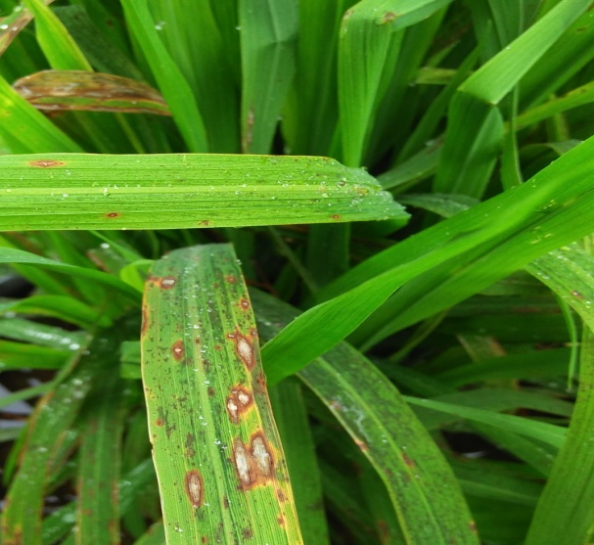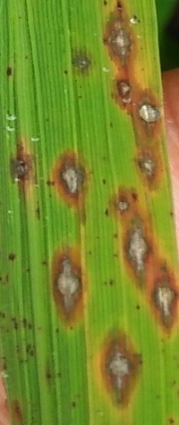
Gambar 4. Gejala Serangan penyakit blas daun (leaf blast) padi
Sumber : Dokumentasi penulis, 2017

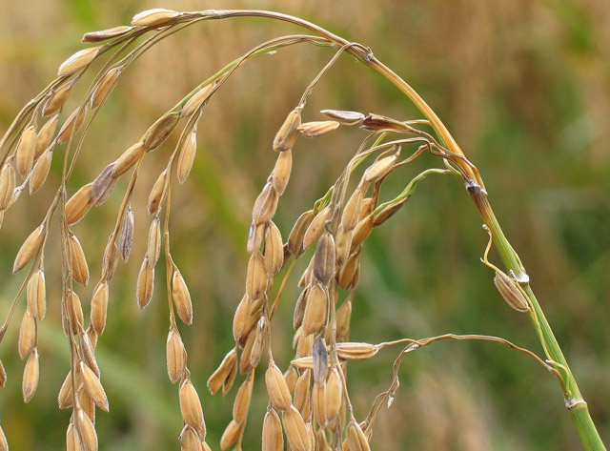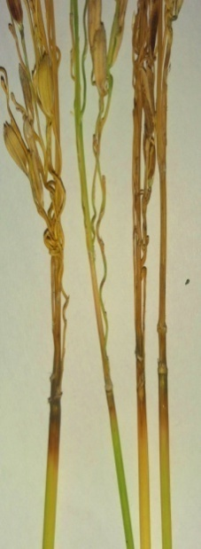
a b
Gambar 5. Gejala serangan penyakit blas leher malai (neck blast)
Sumber : a.Manandhar, 2016 b. Dokumentasi penulis, 2017

Cendawan P. oryzae memiliki bentuk konidia piriform, umumnya bagian dasarnya bulat dan ujungnya menyempit, tidak berwarna/transparan (Gambar 7). Konidia cendawan ini memiliki 2-3 sekat dengan luas yang berbeda. Menurut Ou (1985) ukuran konidia P. oryzae berkisar antara 19-23 μm × 7-9μm. Ukuran dan bentuk konidia bisa berbeda-beda tergantung dari ras patogen dan kondisi lingkungan.

Gambar 6. Konidia cendawan P. oryzae
Sumber : Dokumentasi penulis, 2017

3. Penyakit Stackburn

Stackburn merupakan penyakit yang disebabkan oleh cendawan Alternaria padwickii yang menyerang daun tanaman padi dengan gejala serangan di lapangan yaitu adanya bercak berbentuk oval atau bulat yang berwarna coklat dengan bagian tengah berwarna putih keabuan ( Gambar 7). Ukuran bercak penyakit ini bervariasi antara 0,3-1 cm (Dirjen Perlindungan Tanaman Pangan, 1989).
Penyakit ini tidak banyak menyerang tanaman padi di Desa Sungai Itik, Kecamatan Sungai Kakap, Kabupaten Kubu Raya kasus serangan hanya ditemukan pada lahan 1. Hal ini diduga karena adanya masa penyimpanan benih yang cukup lama, serta tempat penyimpanan benih yang kurang diperhatikan seperti pendapat Ominski et al., (1994) Keberadaan cendawan pada benih sangat berhubungan dengan faktor lingkungan seperti kadar air benih, suhu dan kelembaban ruang simpan, serta periode penyimpanan.

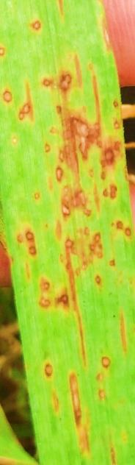
Gambar 7. Gejala serangan penyakit stackburn pada daun padi
Sumber : Dokumentasi penulis, 2017

Ganguly (1947) mendeskripsikan A. Padwickii sebagai berikut : bercak menyerang bagian daun, berbentuk bulat atau oval dengan diameter 3-9 mm, dengan bagian tepi berwarna coklat tua dan bagian tengah berwarna keabuan, miselium berkembang dengan baik, konidia pada fase muda tidak berwarna, pada fase dewasa berwarna kuning muda, ketebalannya 3,4 – 5,7 µm, memiliki interval septa 20-25 µm.

Gambar 8. Konidia cendawan A. Padwickii
Sumber : Ganguly, 1947

4.Penyakit Black Kernel
Black kernel merupakan penyakit pada biji padi yang disebabkan karena adanya perubahan warna. Menurut Boedjin (1993) beberapa spesies dari cendawan patogen Curvularia ditemukan pada biji padi yang mengalami perubahan warna dan beberapa dari mereka membentuk butiran dan bahkan dapat menyebabkan bercak pada daun dalam kondisi tertentu.
Martin & Altstatt (1940) menemukan bahwa biji yang terinfeksi akan menyebabkan biji berwarna hitam. Ketika terinfeksi parah, Curvularia juga dapat menyebabkan bibit menjadi hitam atau melemahnya bibit.
Curvularia sp. memiliki konidiofor berbentuk tunggal atau berkelompok, tampak sederhana, lurus atau membengkok, berwarna coklat, memiliki panjang 600 µm dan lebar 5-9 µm pada bagian basis. Konidia bersepta empat, umumnya membengkok pada bagian sel yang paling lebar dan paling coklat, sel-sel yang ada di ujung berwarna lebih hialin dan berukuran 18-37 x 8-14 µm (Almaguer et al., 2013).

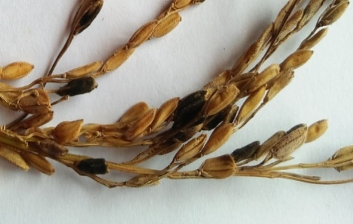
Gambar 9. Gejala serangan penyakit black kernel pada biji padi
Sumber : Dokumentasi penulis, 2017

Gambar 10. Bentuk konidia Curvularia sp.
Sumber : Dokumentasi penulis, 2017

5. Penyakit Busuk Pelepah (Sheath Rot)
Penyakit ini pertama kali ditemukan oleh Sawada (1922) dari Taiwan. Penyakit ini disebabkan oleh Acrocilindrium oryzae Sawada atau yang sekarang dikenal dengan nama Sarocladium oryzae (Ou, 1985).
Busuk terjadi pada selubung daun paling atas dengan bercak berbentuk lonjong atau tidak beraturan. Memiliki panjang 0,5 – 1,5 cm dengan bagian tepi berwarna coklat dan bagian tengah berwarna abu. Bercak akan terus membesar dan menyatu sehingga dapat menutupi permukaan selubung daun. Cendawan ini memiliki miselium berwarna putih, jarang bercabang, tidak memiliki sekat dan memiliki diameter 1,5- 2 µm. Konidiofor berasal dari miselium dan memiliki cabang 1- 2. Pada saat tertentu juga bisa bisa memiliki 3-4 cabang (Ou, 1985).

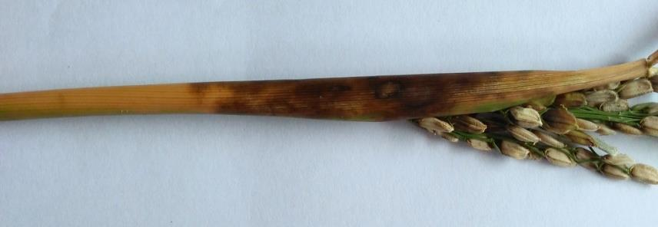
Gambar 11. Gejala serangan busuk pelepah
Sumber : Dokumentasi penulis, 2017

6. Penyakit Hawar Pelepah Padi ( Sheath Blight)
Hawar pelepah padi atau sheath blight disebabkan oleh cendawan Rhizoctonia solani. Penyakit ini menyebabkan bercak pada pelepah padi dengan bentuk tidak beraturan, berwarna abu kehijauan, dan memiliki panjang 1-3 cm. Bagian tengah bercak berwarna abu kehijauan dengan bagian tepi berwarna coklat tua. Ukuran dan warna bercak serta pembentukan sklerotia tergantung pada kondisi lingkungan (Ou, 1985).
R. solani mempunyai hifa yang bersifat hialin pada saat masih muda dan berubah menjadi cokelat kekuningan setelah tua. Hifa bercabang dan membentuk sudut hampir tegak lurus dengan sel- sel yang memiliki panjang 8-12 µm. Pada lingkungan yang mendukung perkembangan penyakit, maka akan terbentuk gumpalan massa hifa yang masih muda dan berwarna putih kemudian berubah coklat sampai kehitaman saat tua, membentuk percabangan didekat sekat pada hifa vegetatif yang muda, tidak terdapat clam conector dan konidium (Parmater , 1970).

Gambar 12. Gejala serangan penyakit hawar pelepah padi
Sumber : Dokumentasi penulis, 2017

Tabel 1. Perkembangan keparahan penyakit pada daun dan pelepah padi di Desa Sungai Itik, Kecamatan Sungai Kakap, Kabupaten Kubu Raya
Lokasi | Keparahan Penyakit (%)
 | Fase vegetatif |  | Fase vegetatif maksimum |  | Fase Generatif
 | Daun | Pelepah | Daun | Pelepah | Daun | Pelepah | Malai
Lahan 1 | 64.81% | 5.18% | 72.22% | 7.03% | 78.51% | 11.11% | 61.85%
Lahan 2 | 59.25% | 5.92% | 67.03% | 8.14% | 76.29% | 11.85% | 56.66%
Lahan 3 | 55.18% | 3.33% | 66.66% | 8.51% | 76.54% | 11.87% | 59.62%
Lahan 4 | 55.92% | 5.92% | 67.03% | 9.25% | 73.70% | 14.81% | 67.40%
Lahan 5 | 54.81% | 4.07% | 60.37% | 10.37% | 67.40% | 11.11% | 69.62%
Lahan 6 | 55.55% | 4.07% | 65.51% | 10.72% | 72.03% | 14.94% | 69.73%
Lahan 7 | 55.18% | 3.33% | 66.29% | 9.25% | 72.22% | 17.03% | 71.85%
Lahan 8 | 57.03% | 2.96% | 65.18% | 10% | 72.96% | 13.33% | 69.62%
Lahan 9 | 55.18% | 2.22% | 66.29% | 11.11% | 73.33% | 21.48% | 70.37%
Lahan 10 | 55.55% | 2.22% | 64.44% | 11.11% | 68.88% | 11.11% | 71.85%

Berdasarkan hasil pengamatan keparahan penyakit yang menyerang tanaman padi di Desa Sungai Itik, Kecamatan Sungai Kakap, Kabupaten Kubu Raya terlihat bahwa intensitas keparahan penyakit terus meningkat dari fase vegetatif sampai ke fase generatif. Hal tersebut disebabkan oleh berbagai faktor yaitu iklim yang mendukung untuk pertumbuhan dan perkembangan patogen, kurangnya pengendalian yang tepat serta adanya faktor waktu yang mendukung patogen untuk terus berkembang. Kejadian serangan juga sama seperti hasil penelitian Akhsan dan Jati (2015) bahwa intensitas serangan penyakit blas dipengaruhi oleh waktu yaitu pada minggu ke 4 intensitas serangan sebesar 3% dan terus meningkat menjadi 23,4% pada minggu ke 12. Menurut Akhsan dan Jati (2015) semakin panjang atau lama tersedianya waktu untuk perkembangan penyakit, maka memberi kesempatan terjadinya siklus penyakit yang terjadi berulang-ulang sehingga intensitas penyakit pun semakin meningkat.
Keparahan penyakit yang terjadi pada daun padi menunjukkan angka yang lebih tinggi dibandingkan dengan keparahan penyakit pada batang dan malai. Jenis penyakit yang menyerang pada daun lebih banyak dibandingkan jenis penyakit yang menyerang pada batang dan malai padi, sehingga terjadi akumulasi gejala nekrotik pada daun akibat aktivitas beberapa patogen pada daun padi seperti P. oryzae, C. oryzae dan A. padwickii yang menyebabkan hasil skoring keparahan lebih tinggi. Penyakit yang menyerang bagian daun lebih beragam karena daun merupakan tempat yang lebih mudah bagi patogen melakukan infeksi dan penetrasi ke dalam jaringan tanaman. Menurut Agrios (1996) beberapa patogen hanya bisa masuk ke dalam jaringan tanaman melalui luka dan lubang alami. Lubang alami yang yang sering digunakan sebagai tempat masuk oleh patogen adalah stomata atau mulut daun.
Berdasarkan hasil pada tabel 1 menunjukkan bahwa lahan 1 merupakan lahan dengan intensitas serangan penyakit daun tertinggi, hal ini diduga berkaitan dengan jenis varietas yang digunakan merupakan varetas yang rentan terhadap serangan penyakit, terutama penyakit bercak coklat sempit pada daun yang paling mendominasi di lahan. Kedua yaitu lahan 1 terletak diantara kebun kelapa milik masyarakat setempat, kondisi lahan tersebut tentu saja akan mempengaruhi suhu dan kelembaban lahan sehingga perkembangan penyakit lebih tinggi dibandingkan lahan lainnya. Tanaman kelapa akan tumbuh dengan baik pada suhu 27°C- 34°C dan kelembaban 80- 90% (Fremond et al., 1966). Suhu dan kelembaban tersebut sangat cocok untuk pertumbuhan dan perkembangan beberapa cendawan patogen seperti P. oryzae, C. oryzae, A. padwickii, dan F. moniliforme.
Intensitas keparahan penyakit yang menyerang daun padi terendah ditunjukkan oleh lahan 5 baik pada fase vegetatif (54.81%) , vegetatif maksimum (60.37%) maupun fase generatif (67.40%) , hal ini karena pada lahan 5 petani melakukan olah tanah menggunakan bajak sebelum penanaman padi dilakukan akibatnya patogen- patogen yang berdormansi di dalam tanah akan terangkat ke atas, kemudian terpapar sinar matahari dan juga tergenang saat pengairan sehingga akan mengurangi serangan penyakit, hal tersebut didukung oleh pendapat Hakim et al., (1986) bahwa olah tanah bertujuan untuk memperbaiki kondisi tanah yang berguna untuk penetrasi akar, infiltrasi air, aerasi, menyiapkan tanah untuk irigasi permukaan, dan pengendalian hama dan penyakit serta menghilangkan sisa- sisa tumbuhan yang mengganggu pertumbuhan tanaman.
Berdasarkan tabel 1, intensitas keparahan penyakit pada pelepah tanaman padi menunjukkan hasil yang tidak terlalu tinggi dibandingkan intensitas serangan penyakit pada daun dan leher malai yaitu berkisar antara 2.22% - 21.48% . Intensitas keparahan penyakit yang tidak terlalu tinggi tersebut dikarenakan memang rendahnya serangan penyakit yang ada di batang tanaman padi dan jenis penyakit yang menyerang pelepah padi di Desa Sungai Itik tidak terlalu banyak. Penyakit yang menyerang pelepah tanaman padi tidak terlalu banyak dikarenakan pelepah memiliki lapisan epidermis yang lebih padat dan tebal dibandingkan daun sehingga beberapa patogen sulit untuk melakukan infeksi dan penetrasi ke dalam jaringan tanaman. Menurut Agrios (1996) tebal epidermis merupakan salah satu pertahanan struktural yang terdapat pada tumbuhan, bahkan sebelum patogen datang dan berkontak dengan tumbuhan. Ketebalan dan kekuatan dinding bagian luar sel- sel epidermis merupakan faktor penting dalam ketahanan beberapa jenis tumbuhan terhadap patogen tertentu ( Mariana, 2004).
Hasil pengamatan intensitas keparahan penyakit pada malai padi (tabel 1) menunjukkan angka intensitas serangan pada semua lahan diatas 50% dengan angka tertinggi pada lahan 7 dan 10 yaitu sebesar 71.85% dan angka serangan terendah pada lahan lahan 2 sebesar 56.66%. Penyakit yang lebih dominan menyebabkan tingginya nilai intensitas serangan adalah penyakit blas malai. Penyebab tingginya intensitas serangan penyakit pada malai disebabkan karena tidak dilakukkannya pengendalian terhadap penyakit, petani lebih mementingkan pengendalian terhadap hama seperti ulat dan tikus. Menurut Pennisi (2010) menyatakan bahwa hasil padi yang hilang oleh penyakit blas, jika tidak dikendalikan akan dapat menjadi pangan bagi 60 juta orang, artinya penyakit blas pada padi wajib dikendalikan karena jika tidak maka petani akan kehilangan 60% dari hasil padi yang seharusnya diperoleh.
Upaya yang dapat dilakukan untuk mengurangi serangan penyakit pada tanaman padi yaitu penggunaan varietas yang tahan terhadap serangan penyakit, pemupukan yang seimbang, monitoring lahan secara teratur, sanitasi lahan, penggunaan varietas yang berbeda disetiap musim tanam, pembumbunan sisa- sisa jerami, serta memperhatikan cara budidaya yang baik dan benar seperti jarak tanam yang tidak terlalu rapat dan dilakukan pengolahan tanah sebelum penanaman.

Kesimpulan
1. Ada 5 jenis penyakit yang menyerang tanaman padi di Desa Sungai Itik, Kecamatan Sungai Kakap , Kabupaten Kubu Raya yaitu penyakit bercak coklat sempit, penyakit blas , penyakit stackburn, penyakit black kernel, penyakit busuk pelepah dan penyakit hawar pelepah padi. Patogen yang ditemukan saat pengamatan antara lain C. oryzae , P. oryzae, A. padwickii, Fusarium sp. dan Curvularia sp. Penyakit yang menyerang daun padi yaitu penyakit bercak coklat sempit, penyakit blas, dan penyakit stackburn. Penyakit yang menyerang bagian pelepah yaitu hawar pelepah padi. Penyakit busuk pelepah menyerang bagian selubung daun atas, penyakit blas leher malai ( neck blast) menyerang malai dan penyakit black kernel menyerang pada biji padi.
2. Hasil perhitungan keparahan penyakit pada daun padi menunjukan kisaran nilai antara 54.81% - 78.51%, pada pelepah padi 2.22% - 21.48% dan pada malai padi 56.66% - 71.85%.
Daftar Pustaka
Aak. 1995. Berbudidaya Tanaman Padi. Kansius, Yogyakarta.

Akhsan, N. dan P.P. Jati. Pengaruh Waktu terhadap Intensitas Penyakit Blast dan Keberadaan Spora Pyricularia grisea ( Cooke) Sacc. Pada Lahan Padi Sawah (Oryzae sativa) di Kecamatan Samarinda Utara. Ziraa’ah. 40(2): 1-9.

Almaguer, M., T.I. Rojas, V. Dobal, A. Batista, M.J. Aira. 2013. Efect of Temperature and Growth of Conidia in Curvularia and Bipolaris Species Isolated from The Air. Aeobiologia. 29(1): 13- 20.

Badan Pusat Statistik. 2016. Produksi Padi dan Jagung. Kalimantan Barat. ( Di unduh pada 07 maret 2017).

Burhansyah, R., P. Melia .2008. Kinerja Usaha Tani Padi dan Indikator Kesejahteraan Petani di Sentra Produksi Padi Kabupaten Kubu Raya. Balai Pengkajian Teknologi Pertanian Kalimantan Barat. 1-20. (Seminar Nasional).

Boedjin, K.P. 1993. Ueber Einige Phragmasporen Dermatiazeen. Bulletin du Jardin Botanique de Buitenzorg. 13(3):120-134.

Dirjen Perlindungan Tanaman Pangan. Rekomendasi Pengendalian Hama dan Penyakit Tanaman Padi dan Palawija di Indonesia. Direktorat Jendral Pertanian Tanaman Pangan. Jakarta. 62 hlm.

Fremond, Y., R. Ziller, M. Nuce de Lamothe. 1966. The Coconut Palm. International Potash Inst. Switzerland. 277 hlm.

Ganguly, D. 1947. Studies on the Stackbun Disease of Rice and Identify of the Cusal Organism. Journal of the Indian Botanical Society.26: 233-239.

Hakim, N., M.Y. Nyakpa, A.M. Lubis, S.G. Nugroho, M.A. Diha, G.B. Hong, H.H. Bailey. 1986. Dasar- Dasar Ilmu Tanah. Universitas Lampung. 488 hal.

Harahap, I.S. dan B. TjahJono. 1993. Pengendalian Hama Penyakit Padi. Penebar Suadaya. Jakarta
Mariana. 2004. Ketahanan Tanaman Padi terhadap Penyakit Blas (Pryricularia oryzae Cav.) di Sawah Pasang Surut Kalimantan Selatan. Disertasi. Universitas Brawijaya. Malang.

Martin, A.L., Alstatt, G.E. 1940. Black Kernel and White Tip of Rice. Bulletin Texas Agricultural Experiment Station. 584:1-14.

Nurhayati. 2011. Epidemiologi Penyakit Tumbuhan. Penerbit Universitas Sriwijaya. Palembang. 102 hal.

Ominski, K. H., R.R. Marquardt, R. N. Sinha and D. Abramsom. 1994. Ecological Aspect of Growth and Mycotoxin Production by Storage Fungi in: Miller, J.D., Trenholm, H.L. (eds). Mycotoxin in Grain: Compound Other Than Aflatoxin. Minnesota: Eagen Pr. Pp, 287-312.

Ou SH. 1985. Rice Diseases. Second Edition. C.A.B. International , Farnham House, Farnham Royal, Slough. 380 pp.

Parmeter, J.R., Jr (ed). 1970. Rhizoctonia Solani, Biology and Pathology. 255 pp. Berkeley, Los Angeles and London, University of California Press.

Pennisi, E. 2010. Armed and Dangerous. Science. 327(5867) : 804-805.

Rao, P.M., Salam, M.A. 1954. Curvularia Species from Discoloured Grains from Hyderabad. Journal of Indian Botanical Society. 33: 268-271.

Samson , R.A., E. S. Hoekstra, J.S. Frisvad & O. Filtenborg. 1995. Introduction to Food Borne Fungi. 4th Edition.Netherlands: Ponsen & Looyen.

Semangun, H. 2004. Penyakit-penyakit Tanaman Pangan di Indonesia. Gadjah Mada University Press. Yogyakarta.

Sinaga, M. S. 2004. Dasar- dasar Ilmu Penyakit Tumbuhan. Penebar Swadaya. Jakarta

